
小三小三·非同一般
• DAILY LIFE
//2026/4/1//
//阶段课程《亲亲热热一家人》//
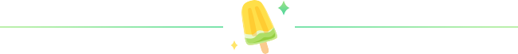” 01 来园情况

1.来园人数：今日来园幼儿30人，楠楠、星星、彤彤、洛洛请假。
2.入园情况：今天小朋友们都是开开心心来园的哦！
3.早点内容：鲜牛奶、红糖发糕、每日坚果
02 户外活动
今天我们在后操场玩轮胎竹梯、平衡木。我们挑战了平衡木，特别是架桥的平衡木，大家扶着墙走，不害怕。我们还挑战了走竹梯，很棒吧。
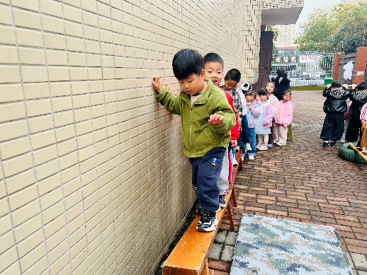 | 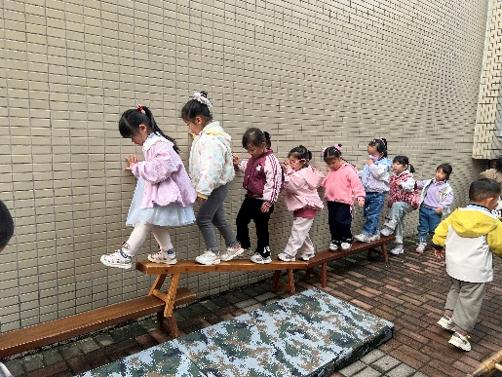 | 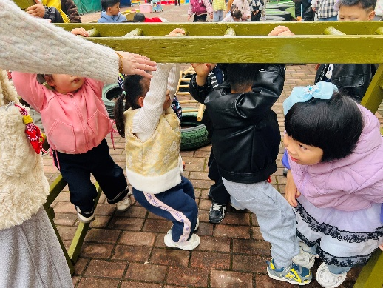
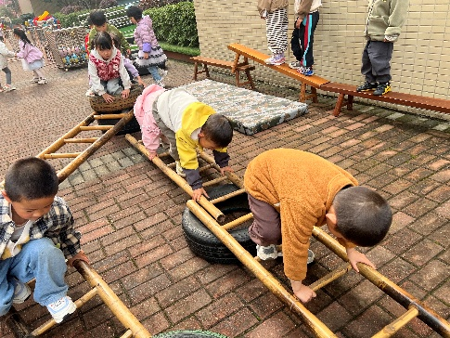 | 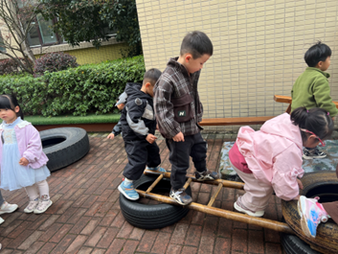 | 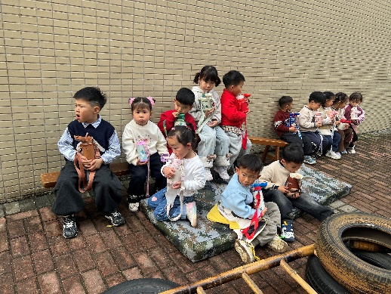
03 集体活动
这是一次手指点画的美术活动，迎春花是报春之花，它为嫩黄色，有六片花瓣，开放的迎春花像孩子们熟悉的喇叭，外形特征比较鲜明，可以用手指点画的方式来表现迎春花的花朵。本次活动选择了用手指和颜料作画的方式画迎春花，用手指点画形象地表现迎春花的花瓣形态，将迎春花的古典美凸显。活动中，孩子们先用黄色的颜料点了6个花瓣，接着红色的点花芯，绿色的点叶子。大家都非常认真哦！
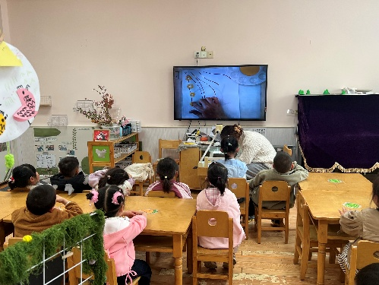 | 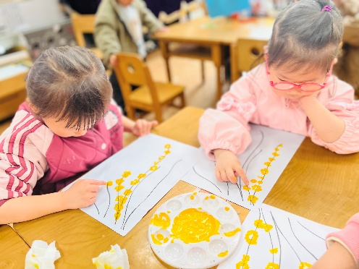 | 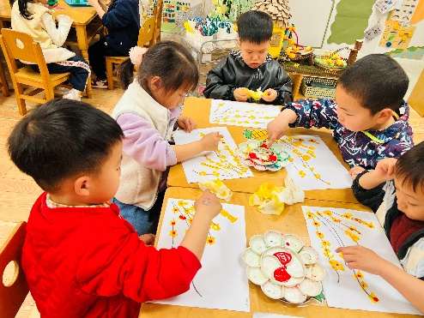
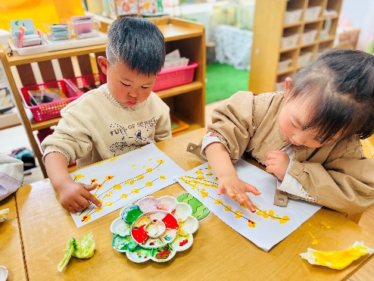 | 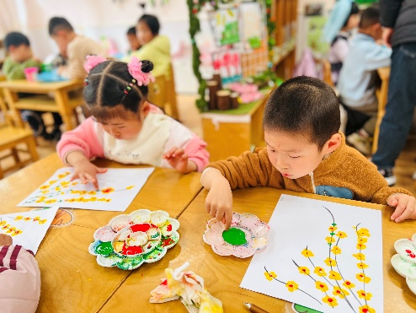 | 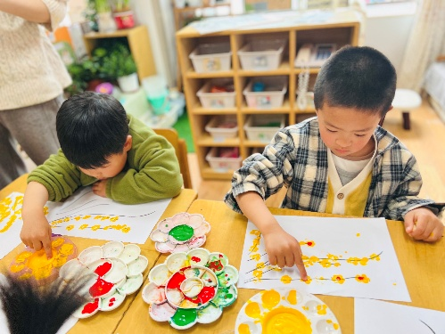

04 区域游戏
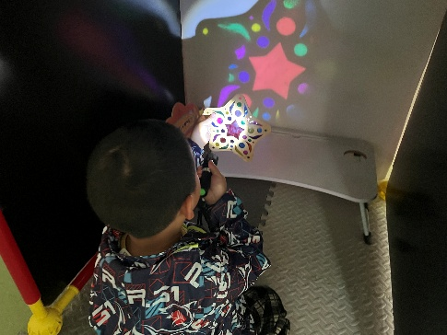 | 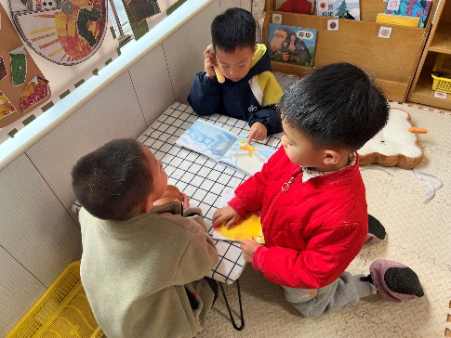
麒麒学会了玩光影游戏。 | 牛牛、霖霖和硕硕在图书区看小鸡球球的书籍。
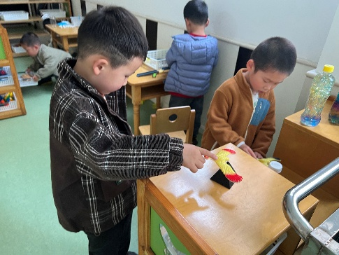 | 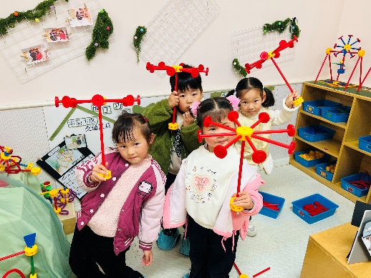
小橙子和图图探索平衡老鹰，老鹰的嘴巴放在金字塔上，转一转都不倒。 | 四个小朋友在万能工匠，一人搭了一把小雨伞。

05 生活活动
1.午餐：白米饭、清蒸鸦片鱼、肉末包菜、青菜木耳鸡蛋汤
今天可可小朋友饭没吃完，其他小朋友都吃完啦！

2.午睡：今天可可小朋友没有午睡，其他小朋友们都午睡了啦！

06 温馨提示
★1.最近天气转暖啦，大家给孩子穿合适的衣服哦。
★2.本周起，我们开始春季作息啦，8:15我们到户外场地啦，请平时来较晚的三位小朋友早一点来哦，以免找不到班级老师！我们的来园时间可以8:00-8:15。
—END—

